PHIẾU GHI NHẬN ĐIỀU CHỈNH ĐỒ ÁN MÔN HỌC

**Môn học:** Kiến trúc hướng dịch vụ (504070 – HK1/2022-2023)

**Mã nhóm BC:** 03

--------------------------------------------------------------------------------------------

*(Phần ghi nhận nội dung điều chỉnh)*

1. Sửa lỗi sơ đồ Usecase tổng quát. Biểu diễn lại rõ ràng hơn việc Trưởng phòng có quyền Đánh giá, phản hồi kết quả của 1 nhiệm vụ.

Minh chứng:

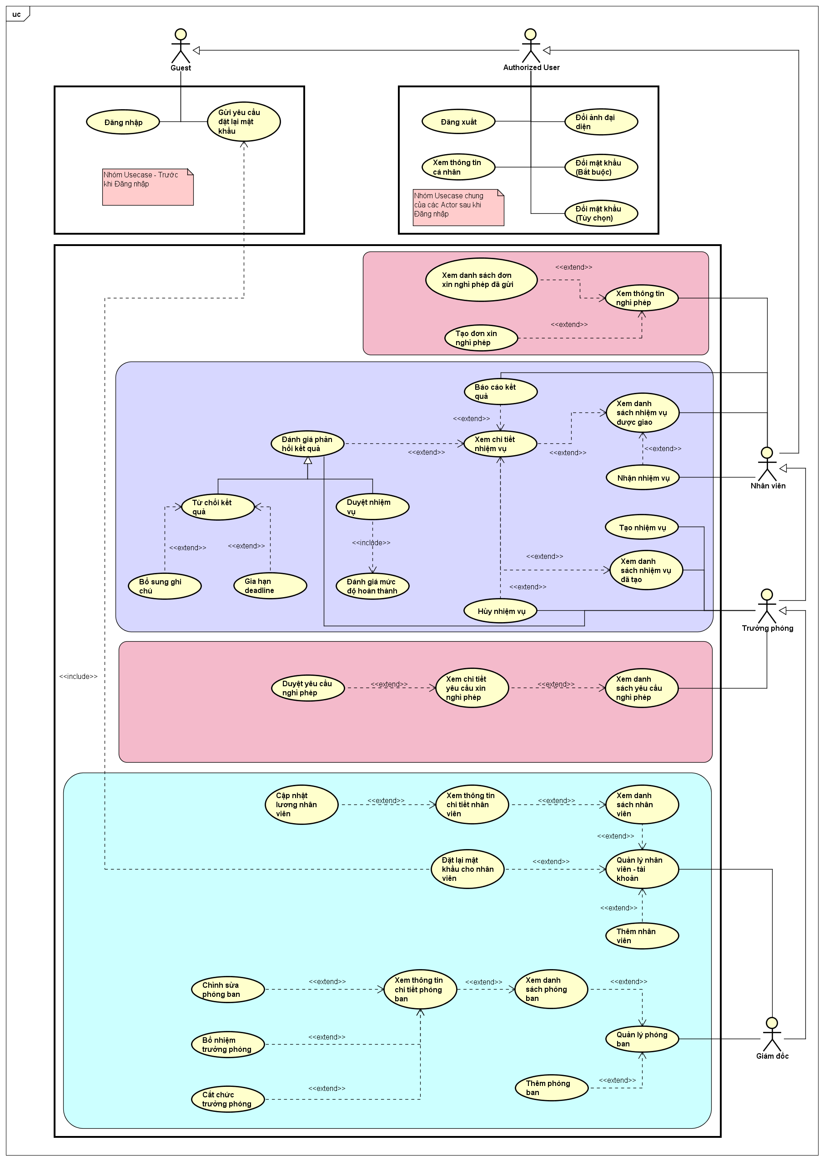

1. Điều chỉnh lại một số nghiệp vụ chưa hợp lý của hệ thống.

**Phần quản lý nghỉ phép**:

Cụ thể trong Usecase Tạo đơn xin nghỉ phép. Thay vì bắt nhân viên chọn ngày bắt đầu muốn nghỉ và ngày kết thúc kỳ nghỉ để tạo đơn xin nghỉ phép => Cách làm này gặp hạn chế là nhân viên không thể xin nghỉ nửa ngày.

Cho nên chúng em đã điều chỉnh lại khi 1 nhân viên muốn tạo đơn xin nghỉ phép thì nhân viên sẽ chọn ngày bắt đầu xin nghỉ và số ngày muốn xin nghỉ phép.

Với số ngày muốn xin nghỉ phép có giá trị tối đa là số ngày nghỉ còn lại trong năm của nhân viên đó, và số ngày muốn xin nghỉ phép phải chia hết cho 0.5 (nửa ngày). Với cách làm này thì chúng em có thể giải quyết được vấn đề xin nghỉ nửa ngày. Tuy nhiên cũng còn nhiều hạn chế như muốn muốn bắt đầu xin nghỉ từ chiều của ngày hôm bắt đầu nghỉ.

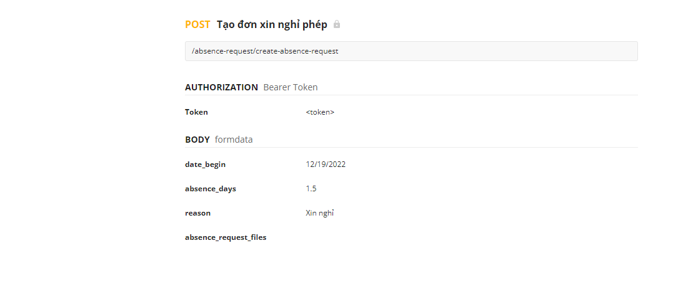

**Phần quản lý nhiệm vụ:**

Thêm thuộc tính độ ưu tiên vào phần nhiệm vụ và khi xem danh sách nhiệm vụ sẽ được load theo độ ưu tiên.

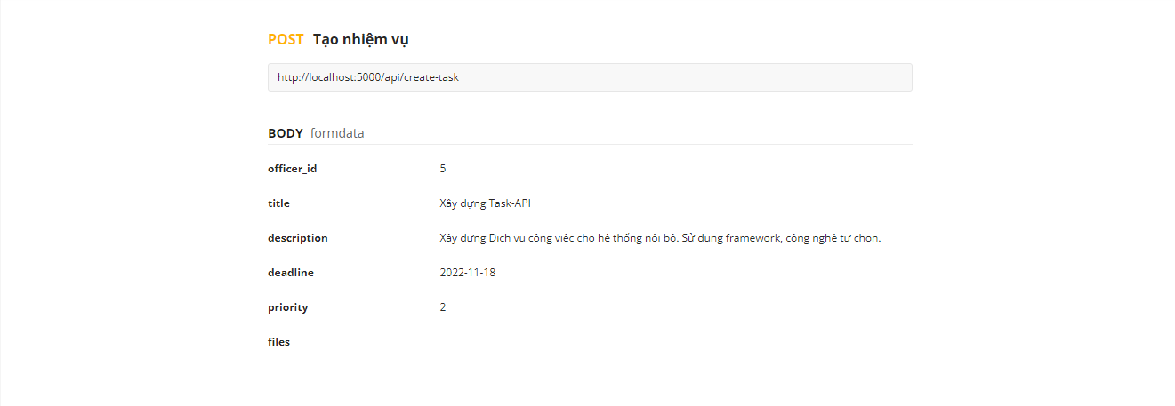

**Những phần chưa làm được ở quản lý nhiệm vụ:**

* Bàn giao nhiệm vụ cho nhiều nhân viên.
* Giao 1 nhiệm vụ đã có cho nhân viên khác.
* Xem lịch sử những thay đổi trạng thái của nhiệm vụ.

1. Bổ sung thêm sơ đồ ERD mức khái niệm và mức vật lý.

Minh chứng:

